PLANO DE AULA
Aula 24 | Tempo estimado: 1 hora e 30 minutos | Faixa-Etária: Game Intermediary
Tipo da atividade: No computador
Ferramenta(s): Unity 2D

Conteúdos

Objetivos
- Montar um inimigo

Estratégias e atividades
- Agora vamos continuar fazendo nosso inimigo
- Faça as alterações necessárias no script do Entity, Player, GameManager
- Agora que temos nossos scripts prontos vamos colocar os scripts no lugar,Monster no inimigo e player no player
- Vamos transformar tudo em uma prefab basta arrastar o inimigo da hierarquia para um basta chamada Prefab que você irá criar antes
- Agora vamos arrumar os componentes no player e no inimigo
  - Crie dois create emptys dentro da hierarquia renomeie eles para Waypoint 1 Waypoint 2 e coloque dentro do Skeletown
  - Posicione onde você quer a patrulha do seu inimigo
  - 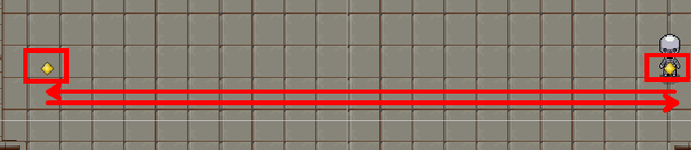

- Monster
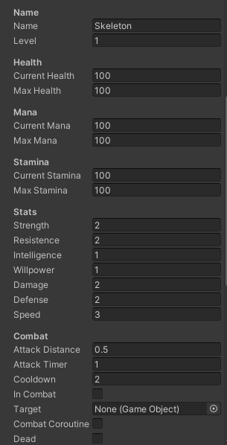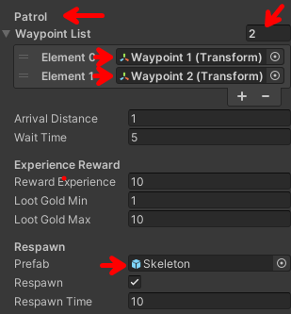

- Player
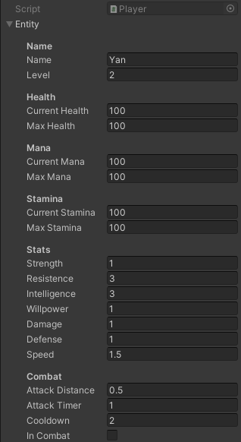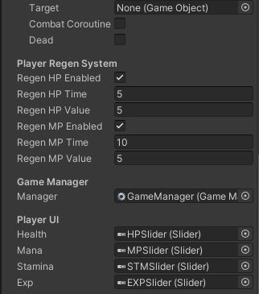

Recurso
- Computador, internet, unity.

Observação
- Os assets e scripts estão disponíveis no github;
- Link para o download da unity
  - https://unity.com/pt/download
- Para as tarefas:
  - Traga em um pendrive, no seu OneDrive/Google Drive, ou envie para o e-mail myndstechschool@gmail.com.

- Avise as Crianças que o GDD será usado no TCC

Tarefas
- Continue fazendo o seu GDD em casa.

